Számítógépes szimulációk fejlesztése valósághű virtuális kémiai kísérletek felé
Molekuláris folyamatok atomi szintű megértését, és akár meghatározott tulajdonságokkal rendelkező új anyagok tervezését is segíti a BME VBK kutatójának modellező programja.
„Számos kutató végez az MTA Akadémiai Ifjúsági Díj elismerésre méltó, értékes tudományos munkát Magyarországon, emiatt nagy megtiszteltetésnek tartom, hogy ebbe a közösségbe kerültem. A sok kiváló kolléga eredményei közt nagyon nehéz különbséget tenni, ezért nem is számítottam a díjra, ám nagyon örülök az elismeréssel kapott üzenetnek, miszerint érdemes és hasznos ebben az irányban tovább kutatni” – fogalmazott Nagy Péter, a BME Vegyészmérnöki és Biomérnöki Kar (BME VBK) Fizikai Kémiai és Anyagtudományi Tanszék tudományos főmunkatársa, akinek kutatási törekvéseit a közelmúltban több felhíváson díjazták.
Egyebek mellett elnyerte az MTA Akadémiai Ifjúsági Díját is. (Pályamunkájának címe: „Összetett molekuláris folyamatok modellezése saját fejlesztésű, kimagasló pontosságú és hatékonyságú elméleti kémiai módszerekkel”.)
A díjazott műegyetemi kutató már általános iskolás korától fogékony volt a reál tárgyakra, érdekelte a kémia, a fizikai és a matematika, amelyekből tanárai támogatásával számos tanulmányi versenyen sikerrel szerepelt. Az érettségit követően az ELTE-n tanult tovább, ahol az elméleti kémia területén folytatott kutatómunkát, ebben Szabados Ágnes és Surján Péter mentorai segítették. A doktori fokozat megszerzése után 2015-ban a Műegyetemen folytatta tudományos munkáját: az ún. MRCC nevű kvantumkémiai programcsomagot fejlesztő csoporthoz csatlakozott. A kutatócsoportot alapító Kállay Mihály (tanszékvezető egyetemi tanár, Fizikai Kémia és Anyagtudományi Tanszék, BME VBK) szakmailag támogatta a fiatal kutatót a posztdoktori évek alatt, kutatási együttműködéseik ma is tartanak. Egy évvel ezelőtt közös publikációjuk a Műegyetem és a Pro Progressio Alapítvány pályázati felhívásán elnyerte a „A BME legkiválóbb tudományos közleménye 2021” címet. (Az eredményről a bme.hu egy korábbi írásában tudósított – szerk.)
Nagy Péter az utóbbi években elméleti és számításos kémiai módszerek pontosságának és felhasználhatóságának fejlesztésével és e metódusok kémiai alkalmazásaival foglalkozott. A bme.hu-nak adott interjúban kifejtette, hogy a szakterületén használt szimulációs programok mára a molekuláris folyamatok atomi szintű megértésének egyik alapvető eszközévé váltak, ugyanis a kísérleti adatok további számításos modellezéssel kiegészíthetők, értelmezhetők vagy akár részben ki is válthatók. Azonban a kémiai folyamatok nagy részét valósághűen leíró, szinte megkérdőjelezhetetlen bizalmat élvező „gold standard” kvantumkémiai modell hagyományos megközelítésekkel csupán 20-25 atomos (pl. egy aminosav méretű) molekulákra alkalmazható. „Kutatásaink során e megbízható pontosságú modell alkalmazhatóságát kiterjesztettük a modern kémiai kérdésekben releváns, nagy méretű, akár 100-1000 atomos vegyületek vizsgálatára. Az ehhez szükséges számítási igényt a jelenlegi világrekord méretű szimulációnkban formálisan tíz nagyságrenddel sikerült csökkenteni. A kutatótársakkal kifejlesztett módszerünk eddig minden független összehasonlítás alapján jelentősen pontosabb és hatékonyabb a legismertebb kvantumkémiai programcsomagokat fejlesztő konkurensek eredményeinél is” – foglalta össze tudományos tevékenységének jelentőségét Nagy Péter. Emiatt a díjazott szakember és kutatótársai nyílt hozzáférésű programjait az utóbbi néhány évben már több tucat tudományos közleményben is hasznosította a nemzetközi akadémiai közösség.
Az Akadémiai Ifjúsági Díjjal kitüntetett kutató és csoportja egyszerre szisztematikusan pontosítható, hibabecsléssel ellátható, ám mégis kivitelezhető számítási idővel rendelkező kvantumkémiai modelleket fejleszt. Ezen módszerek képesek kémiai folyamatok nagy pontosságú szimulációjára, atomi szintű megértésére, és ez alapján hosszabb távon, akár azok tudás alapú fejlesztésére is. A fizikai elveken alapuló számítógépes modellezés során gyakorlatilag egy virtuális laboratóriumban, az atommagok és elektronok összetett kölcsönhatásaiból kiindulva határoznak meg olyan molekuláris tulajdonságokat, amelyek nagy pontossággal csak bonyolult kísérletekkel érhetők el. A jelenlegi modellek fejlesztésének máig megoldatlan dilemmája, hogy egy ilyen virtuális kísérlet egyszerre legyen kellően valósághű, ám még elérhető számítási igényű. Ezért társaival nyílt hozzáférésű, rutinszerűen alkalmazható és kivételes prediktív erejű modelleket és számítógépes programokat fejlesztenek az akadémiai közösség számára. Ehhez összehangoltan építenek a kvantumfizika egyenleteire, ezek fizikai alapú közelítéseire, valamint a numerikus matematika, az adattudomány, a nagy teljesítményű számítástechnika, és a modern algoritmustervezés eszközeire, illetve a kémiai kérdések modellezésében felhalmozott tapasztalataikra.
Grant pályázatát is, mellyel 5 éven keresztül összesen 1,2 millió euróval támogatják Nagy Péter és kutatócsoportjának kémiai anyagok és folyamatok nagy pontosságú modellezésére, és ez alapján azok tudás alapú fejlesztésére is alkalmazható, új kvantumkémiai számítási eljárások kidolgozását célzó kutatási tervét. A pályázati siker jelentőségét mutatja, hogy a szinte minden elképzelhető tudományterületről jelentkezők közül 2022-ben Nagy Péter volt az egyetlen nyertes magyarországi ERC Starting Grant pályázó, és ezzel Európa 30 legjobb kémia kategóriában induló fiatal kutatója közé került. Műegyetemi szakemberek utoljára 2010-ben nyertek Starting Grantet.
„E projekt kivételes lehetőséget ad arra, hogy az eddigi szimulációs módszereink pontosságát, hatékonyságát és funkcióit jelentősen kibővítve jóval valósághűbben modellezhessünk jelenleg elérhetetlenül összetett (bio)kémiai és anyagtudományi jelenségeket. Célunk részben az, hogy a saját kutatási projektjeinkhez, és a már közel ezres nagyságrendű felhasználói közösségünk számára is minél hasznosabb modelleket és programokat fejlesszünk, majd alkalmazzunk kémiai kérdések megoldására. Jelenleg éppen a sokszínű kutatói csapatunk bővítésénél járunk, hiszen vegyész(mérnök), fizikus, informatikus és még villamosmérnök háttérrel is dolgoznak nálunk kollégák” – árulta el a legfrissebb híreket Nagy Péter, majd felhívta a figyelmet, hogy a Molekuláris Kvantum Szimulációk Kutatócsoport (Molecular Quantum Simulation Research Group) munkájához a téma iránt érdeklődő BSc-s, MSc-s és PhD-hallgatók, posztdoktori kutatók, illetve TDK-hoz témát keresők is csatlakozhatnak.
„Kutatóként szeretnénk hasznosan hozzájárulni a manapság egyre összetettebb, akár tudományterületeken átnyúló, sokunkat érintő problémák megoldásához. Mivel ezek jelentős része az egyén vagy akár egy kutatócsoport számára egyedül megfoghatatlan bonyolultságú, szükség van minél több kutatóra, mérnökre, és a legkülönfélébb szakterületek művelőire, akik együttes erővel képesek lehetnek az előrelépésre. Emiatt az akadémiai pályának nemcsak a szépségét, hanem a hasznosságát és szükségességét is szeretnénk megmutatni” –zárta gondolatait a bme.hu-nak adott interjúban Nagy Péter.
Sajtókapcsolat:
- kommunikacio@bme.hu
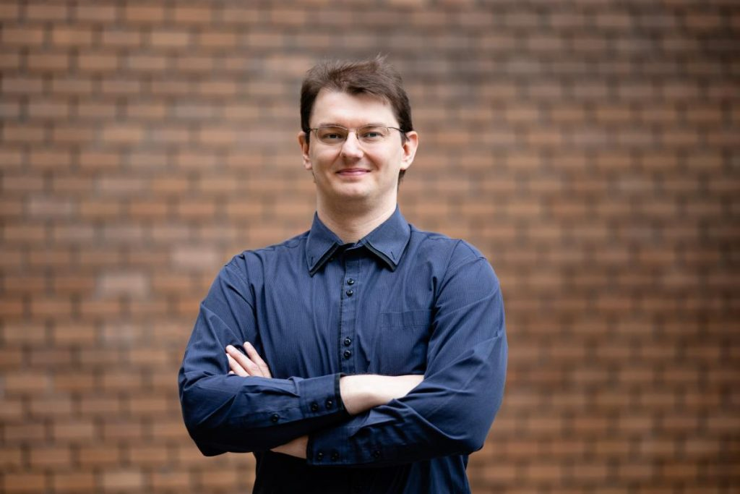 | © Fotó: Geberle B.
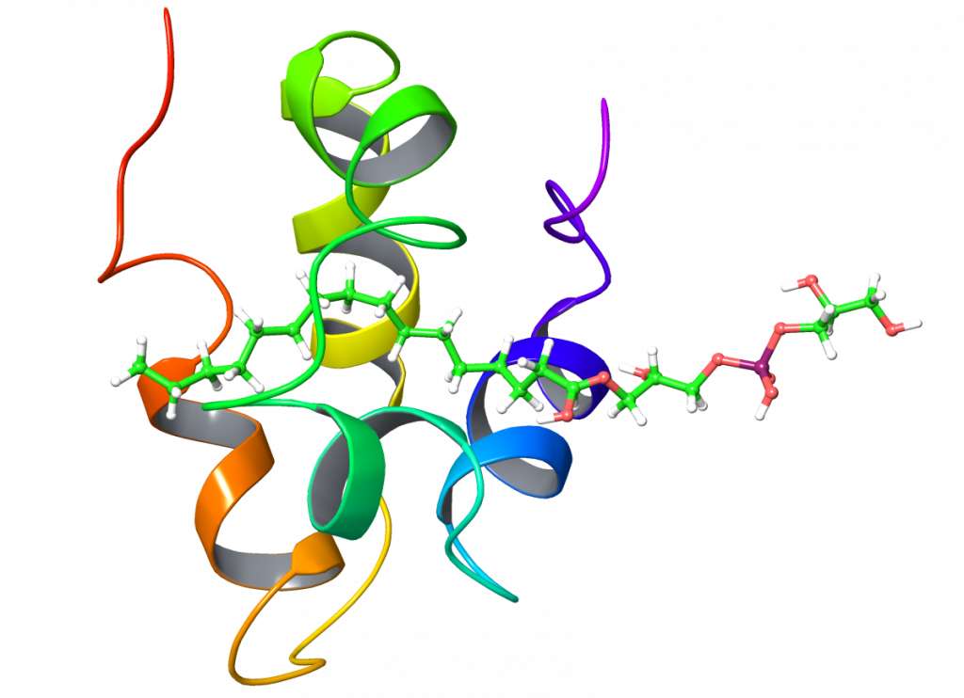 | © Fotó: Nagy Péter
Eredeti tartalom: Budapesti Műszaki és Gazdaságtudományi Egyetem
Továbbította: Helló Sajtó! Üzleti Sajtószolgálat
Ez a sajtóközlemény a következő linken érhető el:

